4 класс. Тема 1.
家庭与朋友
Контрольная работа по теме «家庭»
Схема выполнения работы

Тема контрольной работы: «家庭»
Вид контроля: тематический
Форма контроля: фронтальная
Предмет: китайский язык.
Класс: 4
Период работы над проектом: 20 минут

Цель: проверка качества усвоения материала по теме «家庭»

Задачи:
- образовательная: активизация лексических и грамматических навыков
- воспитательная: воспитание толерантности, умения сотрудничать и работать в группе
- развивающая: развитие внимания, скорости мышления, языковой догадки

СОПУТСТВУЮЩИЕ ЗАДАЧИ: систематизация и совершенствование лексических и грамматических навыков, повторение известных лексических единиц, закрепление и повторение пройденного ранее лексического материала.

средства обучения: тестовые задания для 4 класса.

姓名__________________________
词汇–语法测验
(лексико-грамматический тест)
时间：20分钟
время выполнения заданий: 20 минут

- 填空(заполните пропуски)!
的

1.她是谁？——是___ 我们___ 老师。
2. 她是谁___ 奶奶？——是安东___奶奶。
3. 他是谁___ 叔叔？——是我___朋友___ 叔叔___。
4. 她是谁___姐姐？——是___ 我同学___ 姐姐。
5.我___ 手机___号码___ 是80297357752。
6.她是谁___ 朋友？——是___ 我___ 朋友。

II.连一连(соедините)!
1 | 厨师小丁的阿姨叫妮娜、今年36 岁。她是音乐家。 | A
2 | 丽丽的姐姐叫玛丽、今年33 岁。他是理发师。 | B
3 | 小文的叔叔叫张路、今年37 岁。他是医生。 | C | 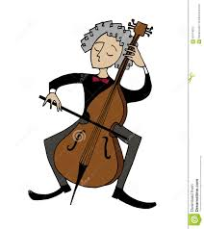
4 | 张莹的姑姑叫李平、今年44 岁、她是老师。 | D
1______________
2______________
3______________
4______________

III.连一连(соедините)!

+ | 大方 | 1 | 乐观 | 2 | 外向
- | 3 | 淘气 | 4 | 粗心 | 5

1______________
2______________
3______________
4______________
5______________

A | 细心
B | 听话
C | 内向
D | 小气
E | 悲观

IV.看一看、连一连(посмотрите, соедините)!
1 | 洗衣服 | A
2 | 上班 | B
3 | 做饭 | C
4 | 擦桌子 | D
5 | 学钢琴 | E
6 | 扫地 | F
7 | 洗碗 | G | 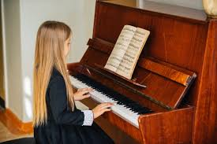
8 | 倒垃圾 | H
1______________
2______________
3______________
4______________
5______________
6______________
7______________
8______________

V.想一想、填空(подумайте, заполните пропуски)!
会

- 丽丽___ 做饭吗？——不___。
- 妮娜今年___十二岁。还不___ 游泳。
- 你___ 跳舞吗？——不___。很___想学。
- 玛丽___ 不___ 唱歌？不___。他___ 做饭。
- 你___为什么不___ 骑车？——我___很想学。

P.S.
В данной работе за каждое задание можно получить 2 балла. В зависимости от количества набранных баллов формируется оценка. Что касается выбора тематики и типов заданий, каждое из заданий позволяет последовательно проверить уровень подготовки лексического и грамматического материала по всей теме, в целом они выборочно охватывают весь материал темы.

